Rozpoczęcie konkursu MODNY ODBLASK na projekt z użyciem odblasku

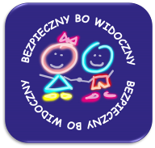
28 stycznia 2015 roku ruszył konkurs na projekt odblasków "MODNY ODBLASK"! Do wygrania jest 179 nagród, w tym super laptop, za projekt rzeczy z użyciem odblasku.
Żeby wziąć udział w konkursie i wygrać jedną z nagród należy stworzyć ciekawy projekt produktu z odblaskiem, wgrać go do aplikacji konkursowej w terminie do 28 lutego 2015 i zebrać głosy na swoją pracę. Za największą ilość głosów - będą nagrody!

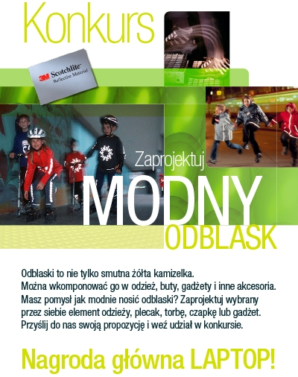
Pierwsza nagroda – laptop zostanie przyznana przez jury dla najlepszego projektu produktu z odblaskiem. Dodatkowym wyróżnieniem będzie skierowanie projektu do seryjnej produkcji. Nadesłane prace muszą być zarówno kreatywne, jak i spełniać kryteria, które umożliwią ich późniejsze wdrożenie do produkcji. W skład jury wejdą przedstawiciele sponsorów, organizatora akcji Bezpieczny, bo widoczny oraz Andrzej Pągowski, grafik o międzynarodowej renomie.
Pozostałe nagrody zostaną przyznane według ilości głosów uzyskanych w aplikacji.
Organizator poda wyniki konkursu w terminie do 10 marca 2015 roku na swojej stronie internetowej oraz w mediach społecznościowych.
Fundatorami nagród w konkursie są 3MTM ScotchliteTM , BARTEK i Mamidea.
Aplikacja konkursowa dostępna jest pod adresem: www.facebook.com/bezpiecznybowidoczny/app_1558219347780098
Głównym celem akcji społecznej Bezpieczny, bo widoczny jest zwiększenie świadomości dorosłych na temat bezpieczeństwa dzieci, zwłaszcza w kontekście potrzeby noszenia odblasków. Najnowsza ustawa nakłada obowiązek noszenia odblasków tylko poza obszarem zabudowanym. Powinny być one noszone po zmroku również w mieście! To rozsądna konieczność.

Głównym elementem kampanii Bezpieczny, bo widoczny są spoty informacyjne. Zagrali w nich Omenaa Mensah, Paulina Holtz, Karolina Malinowska, Artur Chamski, Kamaliya Zahoor oraz dzieci ze szkoły podstawowej nr 103 w Warszawie – link kanału http://www.youtube.com/channel/UCtbN8WZ_GKo7NomzNDk0OFg

WIĘCEJ INFORMACJI:

KAROLINA WIROWSKA
K.WIROWSKA@BEZPIECZNYBOWIDOCZNY.ORG; 601 22 81 43
KATARZYNA NOWICKA
K.NOWICKA@BEZPIECZNYBOWIDOCZNY.ORG; 502 085 302

www.bezpiecznybowidoczny.org
www.facebook.com/bezpiecznybowidoczny
www.youtu.be/user/bezpiecznybowidoczny

